TP PROGRAMMATION WEB
COMPTE RENDU DU TP NUMERO 2

INTRODUCTION
Dans le TP précèdent, il était question pour nous de comprendre les notions de bases ainsi que le rôle des différents outils utilisés en programmation web. Ce TP a pour but de pousser notre compréhension plus loin car il nous permettra de créer notre premier site web qui sera constituer entre outre d’une page d’accueil, d’une page de présentation et d’une page de contact (structuration d’un mini site web). Dans ce TP nous apprendrions de nouvelles actions tel que l’insertion d’image , l’ajout d’une barre de navigation etc…

- PRESENTATION DU LANGAGE ET OUTILS NECCESSAIRES

Le HTML est le langage utilisée dans la création des pages web, il est en quelques sortes le squelette d’une page web, associée a d’autres langages tels que le CSS, LE JAVASCRIPT, il permet d’assurer la structuration ainsi que l’aspect visuel des pages et sites web.
Les outils fondamentaux pour l’utilisation de ce langage sont
- Un navigateur web(google chrome, mozilla firefox,opera, microsoft edge)
- Un éditeur de code (visual studio code, sublime text)
- Un ordinateur portable

- PRESENTATION DU TP NUMERO 2
L’objectif de ce TP est de créer un mini site web comportant une page d’accueil, une page de présentation, une page de contact , une image , un menu de navigation et des liens entre les pages.

- Préparation du dossier de travail et choix de l’image
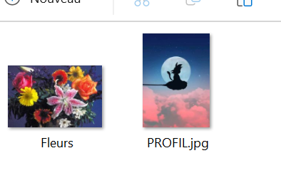
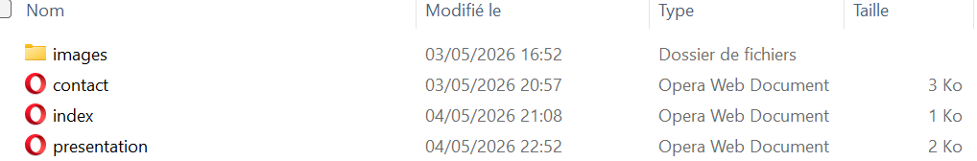

- Création de la page d’accueil
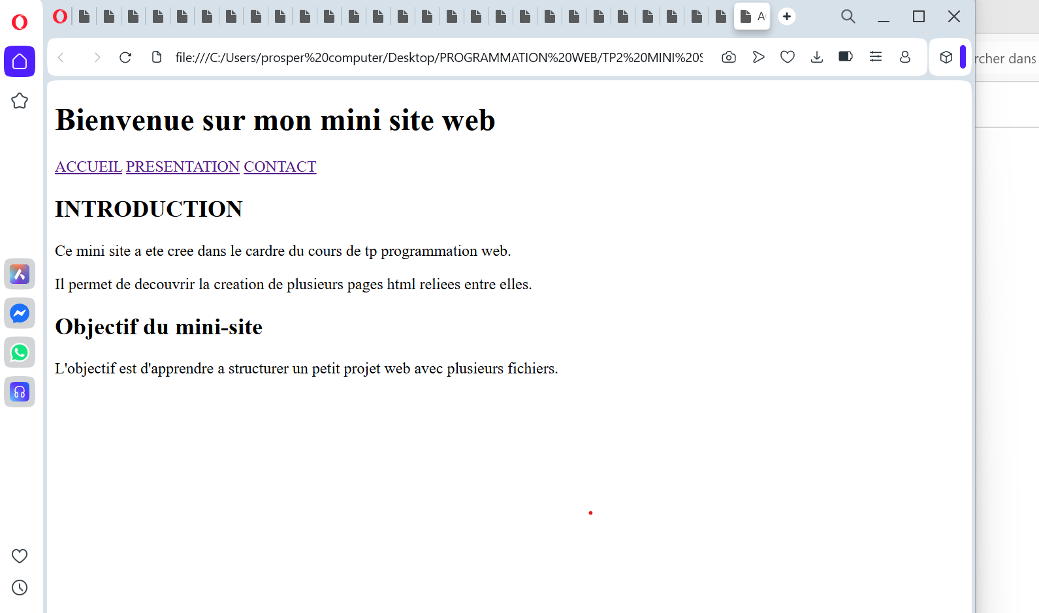

- Création de la page de présentation
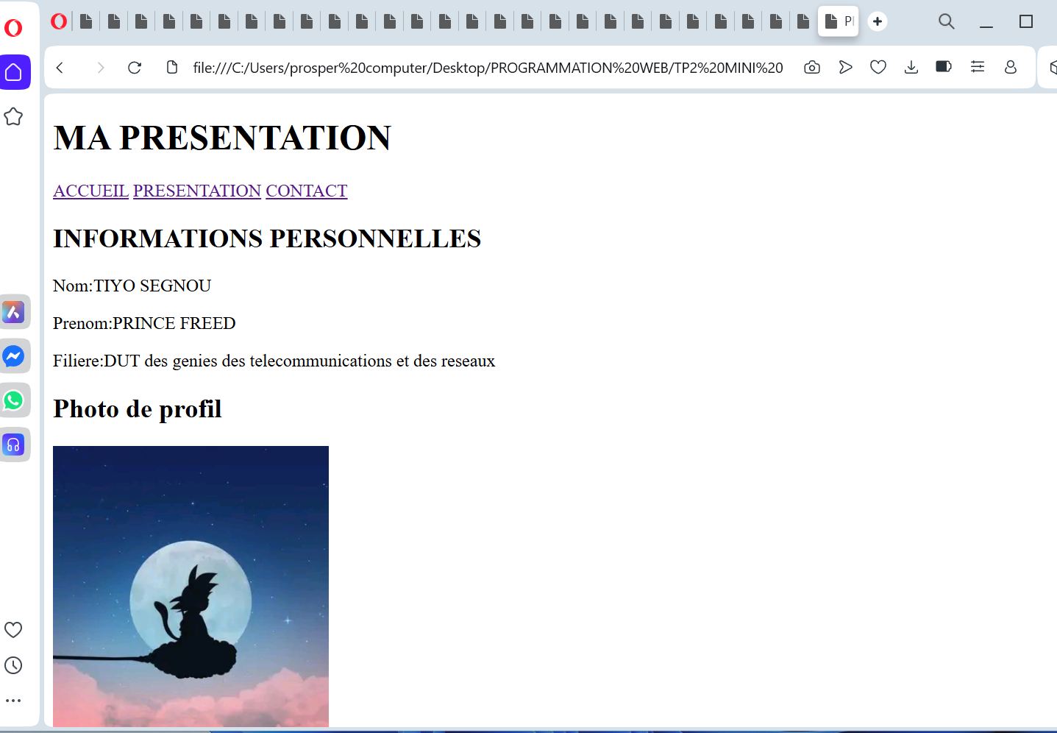

- Création de la page de contact

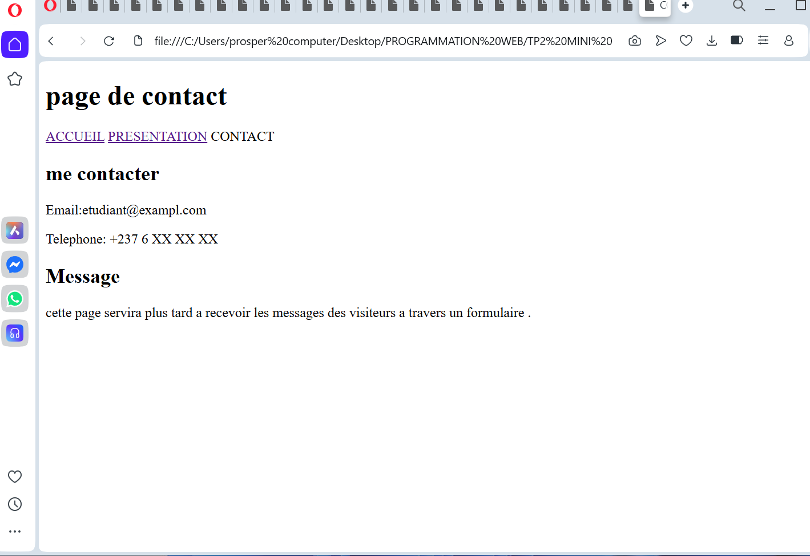

- Test de navigation entre les pages

Le test de navigation entre les pages est un succès

- Amélioration du contenu de la page d’accueil
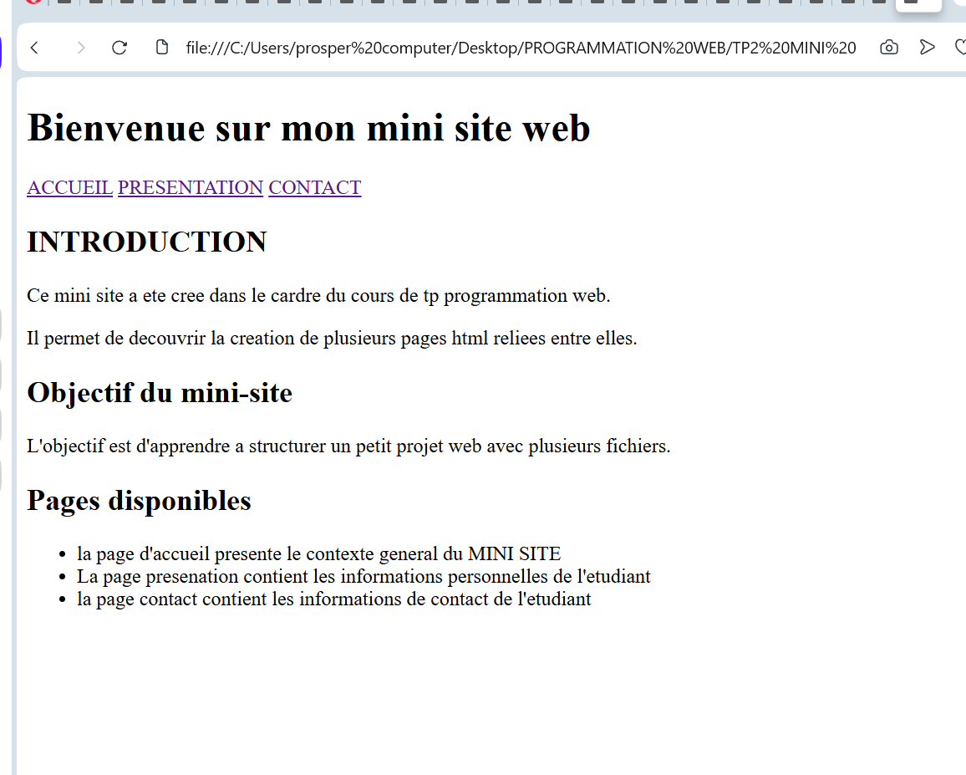

- Personnalisation
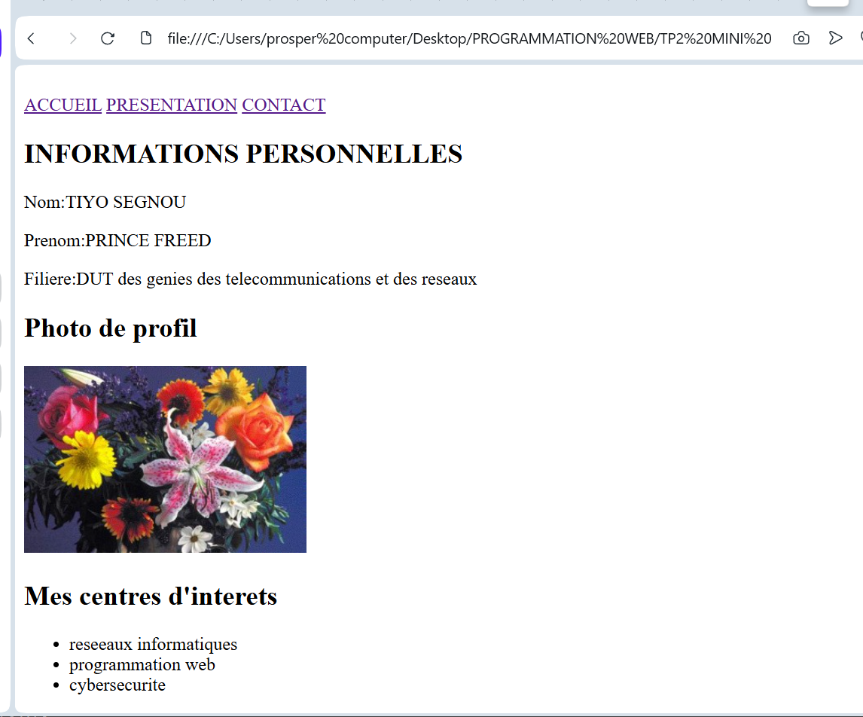

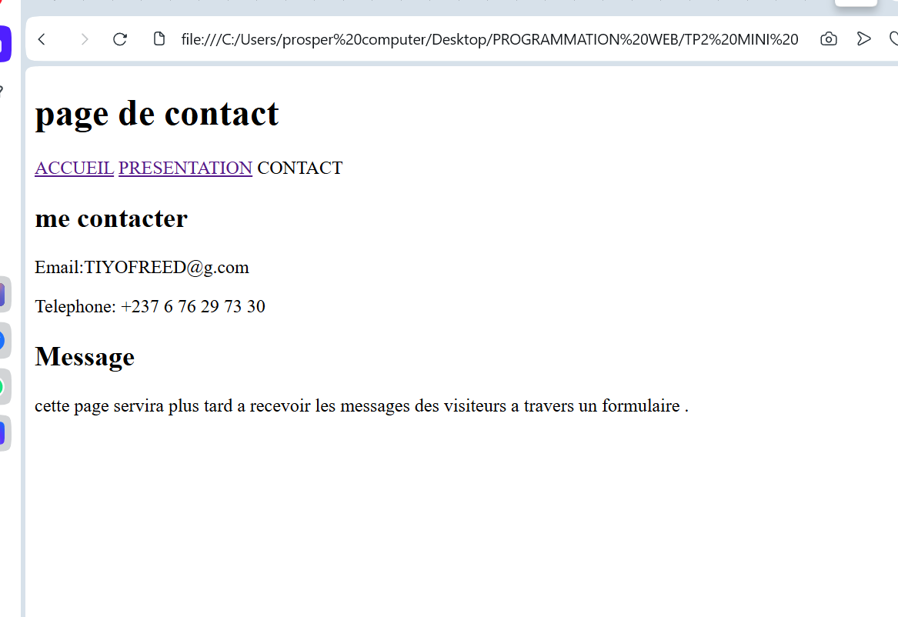

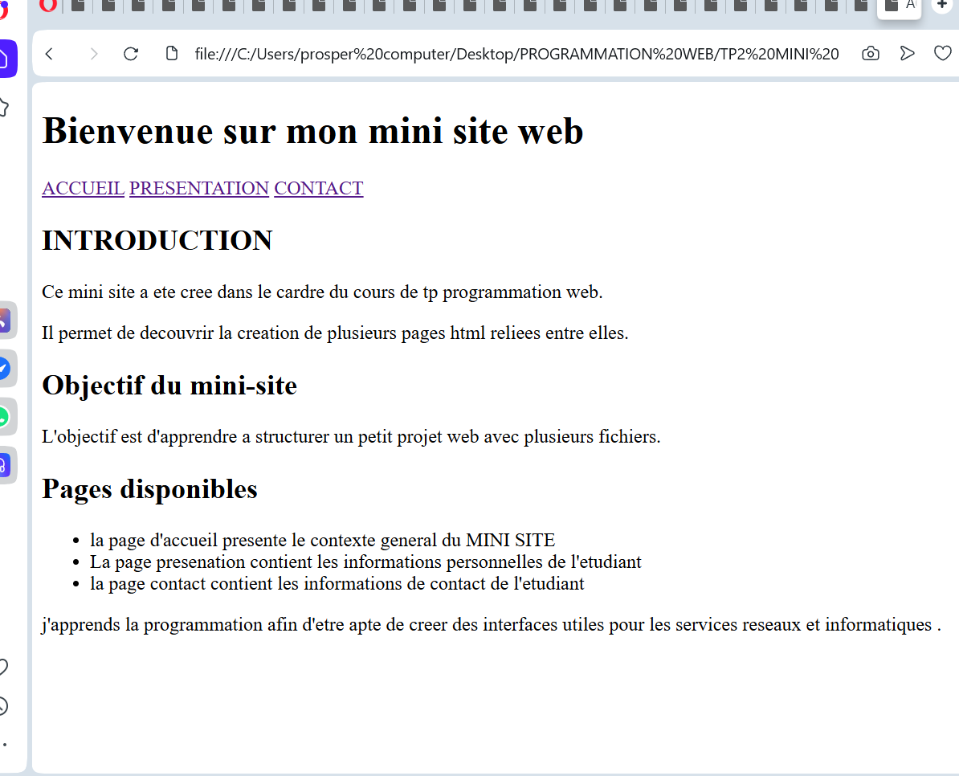

- Mini exercice d’application
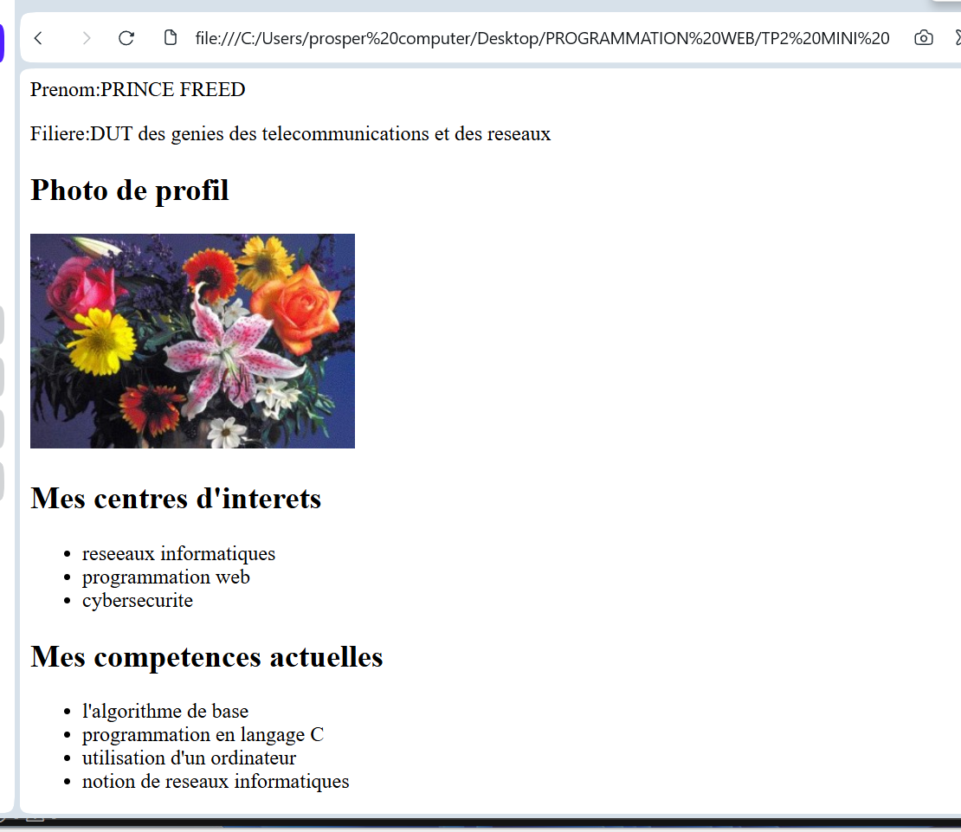

- Résultat attendu a la fin du TP2
A l’issue de l’exécution du programme et au vue des images présentées dans les différentes lignes du projet, nous constatons et affirmons que nous avons obtenus les résultats mentionnés dans le rubrique du résultat attendu à la fin du TP.

CONCLUSION

A l’issue du TP numéro 1, nous avons acquis les compétences nécessaires pour la création d’une page web. Le TP 2 nous a permis d’entrer en profondeur en nous permettant d’assurer la structuration d’un site web, il nous a permis d’approfondir nos connaissances en ce qui concerne le langage HTML et nous avons obtenu le résultat demandé par l’enseignant.

